INDICAÇÃO Nº 6182/2017

Sugere ao Poder Executivo Municipal aplicação de cascalho na Rua João Braulino, próximo a empresa Engoma Têxtil, no bairro Inocoop.

Excelentíssimo Senhor Prefeito Municipal,

Nos termos do Art. 108 do Regimento Interno desta Casa de Leis, dirijo-me a Vossa Excelência para sugerir que, por intermédio do Setor competente, seja realizada aplicação de cascalho na Rua João Braulino, próximo a empresa Engoma Têxtil, no bairro Inocoo, neste município.
Justificativa:
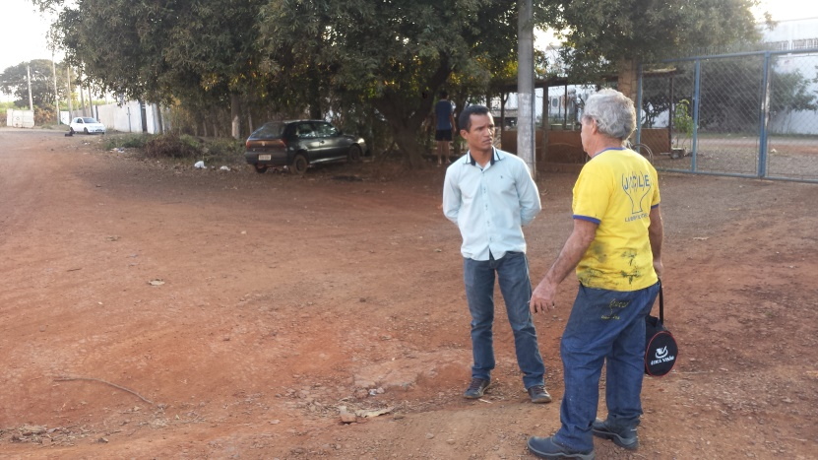

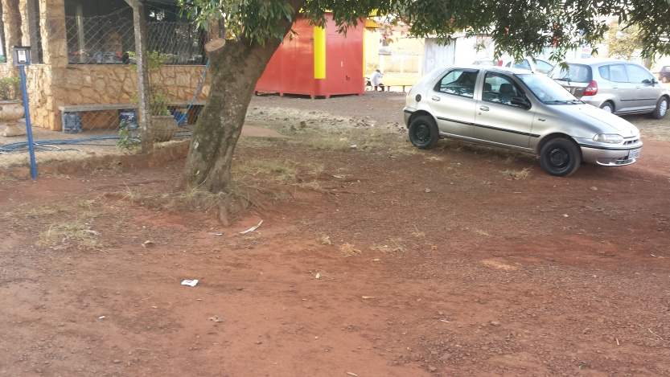
Fomos procurados por diversos trabalhadores e proprietários de empresas próximas ao local supracitado solicitando aplicação de cascalho para melhorar as condições da via, motivo pelo qual pedimos atendimento da presente indicação.

Plenário “Dr. Tancredo Neves”, em 03 de agosto de 2.017.

JESUS VENDEDOR

-Vereador / Vice Presidente-

